Skąd się bierze prąd?
Na początek dzieci mogą obejrzeć krótki filmik o źródłach energii https://www.youtube.com/watch?v=LmpLrMs44VQ.

- Słuchanie wiersza Juliana Tuwima pt. „Pstryk”
Sterczy w ścianie taki pstryczek,
Mały pstryczek-elektryczek.
Jak tym pstryczkiem zrobić pstryk,
To się widno robi w mig.

Bardzo łatwo-pstryk i światło!
Pstryknąć potem jeszcze raz,
Zaraz mrok otoczy nas.
A jak pstryknąć trzeci raz-
Znowu dawny świeci blask.

Taką siłę ma tajemną,
Ten ukryty w ścianie smyk!
Ciemno-widno,
Widno-ciemno.
Któż to jest ten mały pstryk?
Może świetlik? Może ognik?
Jak tam dostał się i skąd?

To nie ognik. To przewodnik.
Taki drut, a w drucie PRĄD.
Robisz pstryk i włączysz PRĄD!
Elektryczny bystry prąd.
I skąd światło?
Właśnie stąd!
Rozmowa na podstawie treści wiersza. „O kim lub o czym była mowa w wierszu?” „Do czego służy prąd elektryczny?”, „Czy dzieci mogą się bawić prądem elektrycznym?”, „Jak on się dostaje do naszych mieszkań?”
- A teraz popatrzcie na ilustrację niebezpieczeństw związanych z prądem. Tego nigdy nie wolno robić! Powiedz co oznaczają przedstawione rysunki.
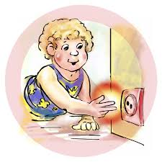

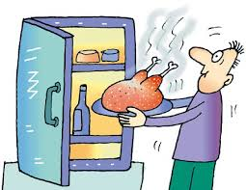
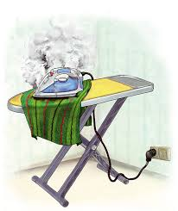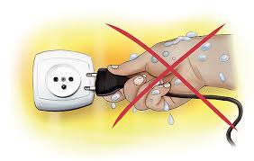

- Poniżej rysunki przedstawiają różne urządzenia elektryczne, a więc takie, które potrzebują prądu do tego, aby je uruchomić i z nich korzystać. Pokoloruj tylko te ilustracje, które posiadają w nazwie 3 sylaby.
- A na koniec pokoloruj znak ostrzegawczy zgodnie ze wzorem.
